à conserver à l’abri de la lumière et  de la chaleur  Produit certifié BIO par Ecocert  Produit au Maroc  L’or Berbère  Pureté absolue  Tél : 0620160292 | Le Nec + Ultra d’ ISCHAD  Huile 100% vierge d’  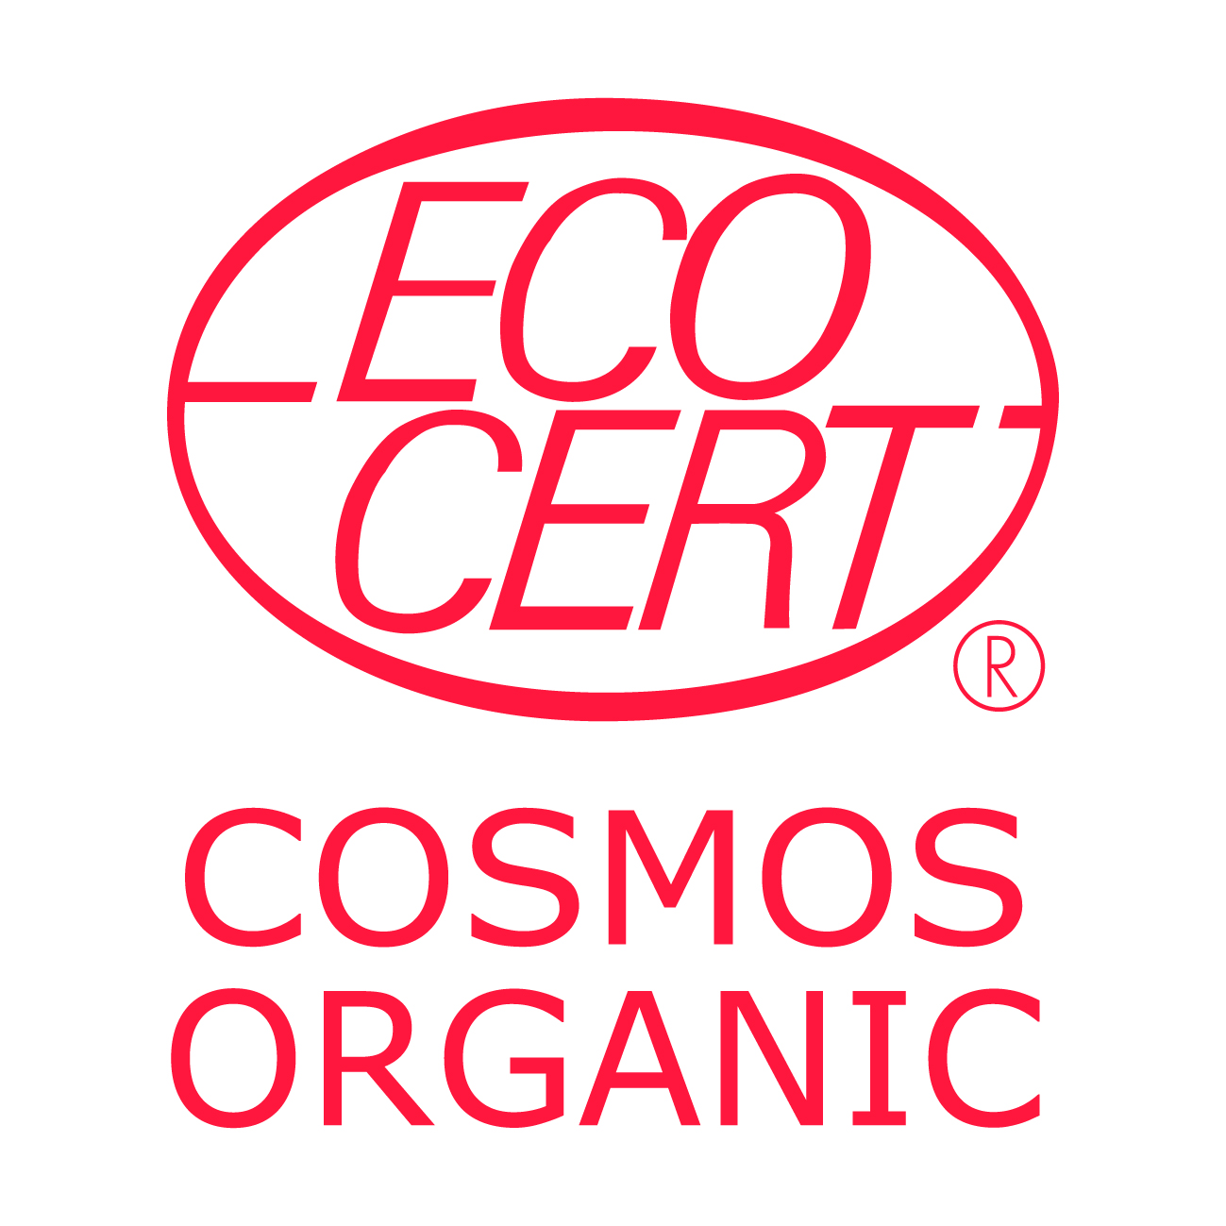  Argan  1ère pression à froid –  100 % Pure  Sans colorant ni conservateur  Peau-Cheveux-Ongles-Anti-rides | Distributeur :LELEU Jean ISCHAD  Importation Sélection Conditionnement Huile d’Argan Distribution  N°1216 14 RUE DU DOCTEUR SCHWEITZER 33300 BORDEAUX  huilearganischad@free.fr  web : https//www.arganbio.eu  Ingredient :  INCI : Argania Spinosa Oil  100 % du total des ingrédients sont issus de l’agriculture Biologique COSMOS ORGANIC certifié par Ecocert Greenlife selon le référentiel COSMOS

Le nec + ultra d’
ISCHAD
Huile d’Argan

Το αγνό έλαιο αργκάν ISCHAD είναι κατάλληλο για όλους τους τύπους δέρματος και τις ηλικίες.

Χωρίς άρωμα, συντηρητικά ή βαφές που μπορεί να είναι ερεθιστικές, η ISCHAD
. Βοηθά στην καταπολέμηση της γήρανσης του αφυδατωμένου δέρματος
. Βοηθά το δέρμα να ανακαλύψει ξανά την άνεση και την ευεξία για μια πλήρη αποκατάσταση ομορφιάς
. Διεγείρει την ανανέωση των κυττάρων
. Εξουδετερώνει τις ελεύθερες ρίζες
. Θρέφει τις ίνες της τρίχας

ΤΡΟΠΟΣ ΧΡΗΣΗΣ

Περιποιήσεις προσώπου:
. Εφαρμόστε κάθε βράδυ σε ένα τέλεια καθαρό πρόσωπο και λαιμό
. Δεν συνιστάται η χρήση του ως ημερήσια φροντίδα
Θεραπευτική φροντίδα:
. Το παρθένο έλαιο αργκάν χρησιμοποιείται παραδοσιακά για τις θεραπευτικές του ιδιότητες στη θεραπεία της ανεμοβλογιάς και της νεανικής ακμής.
. Εφαρμόστε όπως απαιτείται στις πληγείσες περιοχές
Περιποίηση μαλλιών:
. Για να αποκαταστήσετε τη σφριγηλότητα και την υγεία στα εξασθενημένα μαλλιά:
. Εφαρμόστε 30 λεπτά πριν το λούσιμο σε όλο το μήκος των μαλλιών. Πλύνετε και ξεπλύνετε
. Για την προστασία των μαλλιών από τις αφυδατωτικές επιδράσεις της κολύμβησης στη θάλασσα και του χλωρίου:
. Χρησιμοποιήστε το ως λάδι styling βουρτσίζοντας τα μαλλιά.
Περιποίηση σώματος:
. Για να αποφύγετε την ξηρότητα του δέρματος:
. Καλύψτε το σώμα σας 45 λεπτά πριν από το μπάνιο ή το ντους.
. Για να τονώσετε και να σταθεροποιήσετε τις εξασθενημένες περιοχές και τις περιοχές που χάνουν την ελαστικότητά τους:
. απλώστε και κάντε μασάζ απαλά για να διεισδύσετε.
Χρησιμοποιήστε και κακοποιήστε το μέχρι το δέρμα σας να ανακτήσει όλες τις ιδιότητες της ελαστικότητας και της απαλότητας.
Περιποίηση νυχιών:
. Για την ενίσχυση των μαλακών και εύθραυστων νυχιών:
. Πλύνετε καλά τα χέρια σας, βουτήξτε τα νύχια σας σε ένα μείγμα χυμού λεμονιού και φροντίδας ISCHAD στο πλάι.
περίπου 15 λεπτά, τουλάχιστον μία φορά την εβδομάδα.
Φροντίδα ρευματισμών:
. Ανακούφιση βάλσαμο για να τρίβεται απαλά στην πληγείσα περιοχή.

Προστασία από το φως και τη θερμότητα
(ό,τι λάμπει δεν είναι χρυσός... Βερβέρος)
Ποτέ μην αναμιγνύετε με νερό που θα στροβιλίσει το προϊόν.
Πιστοποίηση ISCHAD ecocert n° 290852/33/202406121603 et n° EORI d'import FR34480238400042
Πώς παράγεται αυτό το λάδι;

Οι γυναίκες Berber του συνεταιρισμού χτύπησαν τα κλαδιά με ένα δενδρύλλιο για να κάνουν τα ώριμα φρούτα να πέσουν,
το οποίο συλλέγεται αμέσως και αφήνεται να στεγνώσει στον ήλιο. (Οι φίλοι μας οι κατσίκες λατρεύουν να μαζεύονται μέχρι δεκαπέντε
στο ίδιο δέντρο και τρώνε τα φρούτα, στη συνέχεια αναμασούν την πέτρα, καθιστώντας την ακατάλληλη για κατανάλωση).

Η πέτρα σπάει με βότσαλο, με το χέρι, για να εξαχθούν τα δύο αμύγδαλα.

Αυτά τα αμύγδαλα στη συνέχεια ανακινούνται σε ένα μηχανικό κόσκινο για να αφαιρεθούν τυχόν ακαθαρσίες.

Ο πυρήνας πιέζεται εν ψυχρώ: αυτό επιτρέπει την εξαγωγή του ελαίου από την πρώτη ψυχρή έκθλιψη.

Η διαδικασία παρασκευής με αριθμούς παρτίδας πραγματοποιείται σύμφωνα με τη διαδικασία που έχει θεσπίσει ο ecocert
η οποία χορηγεί πιστοποίηση στον παραγωγό στο Μαρόκο, με αριθμό πιστοποίησης παραγωγού και έσοδα
τυχαίους ελέγχους.

Για καλύτερη συντήρηση, αυτό το λάδι, το οποίο πρέπει να προστατεύεται από το φως και τη θερμότητα, είναι
Συσκευασμένο σε αδιαφανή δοχεία με απαραβίαστα καπάκια.

Αυτά τα δοχεία με αριθμούς παρτίδας παραδίδονται στη συνέχεια στο Μπορντό, σε κουτιά.

Αυτά τα δοχεία ανοίγουν στο Μπορντό και τοποθετούνται σε αδιαφανή μπουκάλια για προστασία από το φως και τις ακτίνες UV,
με τον αντίστοιχο αριθμό παρτίδας, κατασκευασμένο από γυαλί (= ανακυκλώσιμο) και οι φιάλες αυτές αποθηκεύονται μακριά από το φως.

Ένα μητρώο καθορίζει τον αριθμό φιαλιδίων για κάθε αριθμό παρτίδας, τις ποσότητες και τη χωρητικότητα.

Ένα φιαλίδιο για κάθε χρησιμοποιούμενη παρτίδα φυλάσσεται μαζί με όλα τα έγγραφα για επακόλουθο τυχαίο έλεγχο
πραγματοποιείται από την Ecocert.

Ως εκ τούτου, ο Ecocert χορηγεί στην ISCHAD δεύτερο αριθμό πιστοποίησης, στη Γαλλία, στο Μπορντό,
για τη διανομή και για το υπό εξέταση προϊόν, αριθ. 290852/33/202406121603.

Μερικά στοιχεία για το δάσος αργκάν:

Αυτό το δέντρο έχει πολύ μακριές ρίζες που θα αντλήσουν πολύ βαθιά από το έδαφος το λίγο νερό που χρειάζεται.

Αναπτύσσεται μεταξύ μηδέν και 1800 μέτρων και σταματά την έρημο (βοηθά στην καταπολέμηση της διάβρωσης και της απερήμωσης).

Όταν κόβετε ένα δέντρο, είναι πολύ δύσκολο να το ξαναφυτέψετε γιατί θα πρέπει να τα ποτίσετε για να τα πάρουν,
και μεταξύ μηδέν και 1800 μέτρων, στην άκρη της ερήμου...

Από 1.300.000 εκτάρια, το δάσος έχει αυξηθεί σε 870.000 εκτάρια, και τα δάση έχουν συχνά χρησιμοποιηθεί για
τοπικές ανάγκες. Ως εκ τούτου, αυτό το δάσος έχει χαρακτηριστεί ως Μνημείο Παγκόσμιας Κληρονομιάς της UNESCO.

Η πυκνότητα των δέντρων ανά εκτάριο κυμαίνεται από 250 έως 40 δέντρα ανάλογα με την περιοχή.

Χρειάζονται περίπου 8 δέντρα για να παραχθεί ένα λίτρο ετησίως.

Μην πετάτε στο δημόσιο δρόμο.

